Домашнее задание по геометрии. 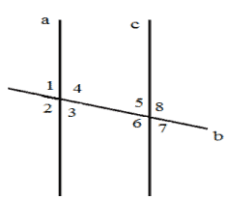Рис. 4
1.Найдите углы 1 и 6 при пересечении a // c и секущей b по рисунку 4, если <6 больше <1 в 5 раз.

2.Найдите углы треугольника АВС рис5, если m //AC.[8]
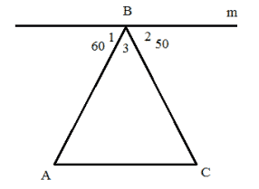
Рис.5

